Математички факултет

Универзитет у Београду

-Групни студентски пројекат-

Информациони систем кетеринг службе

|  |  |  |
| --- | --- | --- |
| Студенти: | Петар Вукмировић | 1119/2015 |
| Милица Којичић | 1066/2015 |
| Љубица Пелексић | 1070/2015 |
| Игор Родић | 1072/2015 |
| Немања Суботић | 1065//2015 |
| Предмет: | Информациони системи | |
| Школска година: | 2015/2016. | |
| Професор: | Др Саша Малков | |
| Датум: | / | |

Садржај

1. Увод

1.1. Опис функционалности система

1.2. Учесници у систему

1.3. Дијаграми тока података

1.3.1. Дијаграм контекста

1.3.2. Дијаграм тока података нивоа 0

1.3.3. Дијаграм тока података нивоа 1

1.3.3.1. Менаџмент корисника

1.3.3.2. Менаџмент jeла

1.3.3.3. Наручивање хране

1.3.3.4. Примање наруџбине

1.3.3.5. Испорука

1.3.3.6. Наплата

1.3.3.7. Оцењивање

1.3.3.8 Подешавање система

1.4. Коришћени алати и дијаграми

2. Случајеви употребе

2.1. Регистрација Корисника од стране Администратора

2.1.1. Регистровање појединачних Корисника

2.1.2. Регистровање Корисника неке фирме

2.1.3. Регистровање Менаџера и Администратора

2.1.4. Попуњавање форме од стране Администратора

2.1.5. Аутоматизовано генерисање и слање лозинке Корисника на мејл

2.2. Измена и брисање корисника

2.2.1. Деактивирање корисника

2.2.2. Активирање корисника

2.2.3. Брисање корисника

2.2.4. Промена информација Корисника

2.2.5. Промена лозинке Корисника

2.3. Уношење јела и прављење менија

2.3.1. Уношење јела

2.3.2. Измена јела

2.3.3. Брисање jeлa по категорији

2.3.4. Уношење дневног менија

2.3.5. Измена дневног менија

2.4. Наручивање хране

2.4.1. Наручивање појединачних јела

2.4.2. Наручивање већ састављеног менија

2.4.3. Измена наруџбине

2.4.4. Отказивање наруџбине

2.5. Примање наруџбине

2.5.1. Обрада дневних наруџбина - генерисање спискова

2.5.2. Обрада наруџбина са посебним захтевима

2.6. Регулисање обавеза Kорисника према кетеринг служби

2.6.1. Уплата средстава

2.6.2. Провера испуњења обавеза појединачних Корисника

2.6.3. Испостављање рачуна фирми

2.6.4. Провера испуњења обавеза фирми

2.7. Достава хране

2.7.1. Достава хране и потписивање Корисника

2.8. Добијање повратних информација од Корисника

2.8.1. Оцењивање и коментарисање јела

2.8.2. Попуњавање анкете

2.9 Повратне информације од Корисника

2.9.1. Креирање и покретање анкете

2.9.2. Прегледање и брисање резултата анкете

2.9.3. Прегледање коментара Корисника

2.9.4. Прегледање оцена јела

2.10. Подешавање система

2.10.1. Одређивање времена наручивања и плаћања

2.10.2. Одређивање периода чувања наруџбина и менија

3. Предлог архитектуре система

4. Класе података и база података

4.1. Подаци о корисницима

4.2. Подаци о јелима

4.3. Подаци о наруџбинама

4.4. Подаци о анкетама

4.5. Подаци о систему

5. Закључак

6. Референце

1. Увод

Пројекат који смо израдили заснива се на прављењу потпуно функционалног информационог система који би задовољио потребе кетеринг службе.

Информациони систем за службу кетеринга је веб-апликација чија је првенствена намена наручивање хране, прављење дневних менија и регистровање корисника.

Наручиоци бирају јела из понуде, оцењују и коментаришу их. Унос дневних менија у базу обавља менаџер кетеринг службе, а администратор система врши регистрацију и брисање корисника.

Овај пројекат je израђен као групни студентски пројекат на студијском програму Информатика, на Математичком факултету у Београду, у оквиру предмета Информациони системи, под надзором професора др. Саше Малкова.

У наставку ће бити прецизније формулисане функционалности система.

1.1. Опис функционалности система

Кетеринг служба обавља неколико кључних функција који у целини чине комплетан систем.

**Креирање, брисање, измена и деактивација учесника у систему.**

Корисник кетеринг услуга подноси захтев за креирање налога, који Администратор затим попуњава форму и креира Кориснички налог, ако је у питању фирма креира се налог за сваког Корисника те фирме. Корисник затим има могућност да се пријави на систем уз помоћ мејла и лозинке, и да наручује храну. У било ком тренутку Корисник има могућност промене информација о себи, укључујући и лозинку.

Администратор може да направи, измени или обрише налоге и другим учесницима у систему, Менаџеру и самом Администратору.

**Креирање, брисање и измена јела.**

Иницијално, Менаџер добија од главног кувара списак свих јела које кетеринг служба има у понуди, Менаџер уноси та јела у базу. Касније, ако за то буде потребе, опет на захтев главног кувара, Менаџер може да измени информације о јелима, или да их потпуно обрише из базе.

**Креирање, брисање и измена дневног менија.**

Кетеринг служба поред појединачних јела нуди и дневни мени за фирме, у случају да фирме неће да бирају појединачна јела, него желе да изаберу предефинисани мени. Менаџер уноси дневни мени у базу на захтев главног кувара. Касније може да га мења или брише.

**Наручивање хране.**

Када има свој налог, Корисник може да наручује храну. При томе има две опције, може да бира појединачна јела из понуде, разврстана по категоријама, или може храну да наручи из предефинисаног менија, који су пре свега намењени за фирме које не желе да бирају појединачна јела, већ само да изаберу мени. Корисник може да измени своју наруџбину ако за тиме има потребе, ако је та измена у року који је одредио Администратор. Такође, наруџбина може да се обрише, по жељи Корисника, због неплаћених обавеза итд.

**Примање наруџбине.**

Менаџер у току дана, више пута, проверава пристигле наруџбине. На крају дана, списак свих наруџбина које су стигле тог дана шаље кухињи, где кувари затим интерно одлучују шта када и како треба да се спреми у складу са захтевима које су добили.

Достављачи са друге стране, ујутру добијају списак дневних испорука за тај дан од Менаџера. Он прима списак од кухиње и врши измене тако да је списак погодан за достављаче, додаје информације о Кориснику коме се храна доставља, адресу, телефон итд.

Током наручивања може да се деси да Корисник жели да наручи јело које се не налази у понуди кетеринг службе, Менаџер те наруџбине обрађује одвојено у договору са главним куваром. Након што је наруџбина обрађена и додатна јела су прихваћена или одбијена, Менаџер о томе обавештава Корисника.

**Наплату пружених услуга.**

Након што је поручио храну Корисник је у обавези да је у предодређеном року и плати. Корисник може да изабере да уплати средства на жиро рачун кетеринг службе или да то уради директно у кетеринг служби, кешом или картицом. Менаџер проверава да ли је уплата извршена и може да обавести Корисника ако до ње није дошло у предвиђеном року, ако Корисник ни тада не изврши уплату наруџбина се отказује. Ако је уплата извршена у року следећи корак је испорука хране Кориснику.

**Испоруку хране.**

Достављач испоручује храну Кориснику, Корисник има прилику да је провери на лицу места и да утврди да ли има неких неправилности, на које може да се жали. Уколико се утврди да је све у реду и Корисник прихвати да прими храну, он се потписује. Менаџер затим чува тај потпис у бази ради будуће провере идентитета особе која је прихватила пошиљку.

**Оцењивање пружених услуга од стране Корисника.**

Корисник може да оцени и коментарише свако појединачно јело које је наручио након што му је оно достављено. Менџер сервиса касније прегледа коментаре јела, гледа најбоље/најгоре оцењена јела… Такође, повратнe информацијe од Корисника се добијaју кроз анкете које креира Менаџер, који касније може да прегледа и брише реултате анкета.

1.2. Учесници у систему

Подела учесника у систему Кетеринг службе одвија се на природан начин. Постоје Администратори који одржавају систем и одређују параметре система. Постоје Менаџери, они се баве одржавањем менија и наруџбинама. На крају, и најважније, постоје наручиоци кетеринг услуга, особе или фирме које наручују храну.

* Типови учесника:
* Администратор система (у ознаци Администратор).
* Менаџер кетеринг службе (у ознаци Менаџер).
* Наручилац хране (у ознаци Корисник, може бити Појединачни Корисник или Запослени у фирми)
* Администратор може да:
* Додаје Кориснике свих типова - уносе се подаци Корисника и одређују привилегије, односно тип Корисника.
* Брише Кориснике - брише одабраног Корисника или све Кориснике из одређене фирме.
* Деактивира Кориснике - деактивира Корисника или све Кориснике из одређене фирме (тако информације тих Корисника остају у систему из статистичких разлога).
* Одреди дозвољено време наручивања и мењања наруџбина - одређује до колико часова се примају наруџбине и измене за следећи дан.
* Може да извршава и функције Менаџера.

* Менаџер може да:
* Уноси јела - на основу списка који добија од главног кувара Менаџер уноси јела у базу података.
* Мења/брише јела - на основу списка који добија од главног кувара Менаџер мења/брише јела у бази података.
* Уноси дневне меније за фирме - за одабране дане уноси име јела и неке додатне (опционе) информације о јелу.
* Мења дневне меније за фирме - за одабране дане мења/брише јела која је могуће променити/обрисати.
* Креира, покреће и прекида анкету.
* Прегледа и брише резултате анкете.
* Прегледа коментаре и оцене јела.
* Генерише списак наручених јела за одређени дан (за кухињу).
* Генерише списак корисника и наручених јела за одређени дан (за доставу).
* Генерише списак свих наруџбина за одређену фирму или појединачне кориснике.
* Корисник може да:
* Наручује храну - ако је у питању фирма њен представник може да бира дневни мени који ће бити наручен и број особа за које се наручује. Ако је у питању појединачни Корисник он бира из листе понуђених јела.
* Измени наруџбину - за одабране дане мења/брише наруџбине које је могуће променити/обрисати.
* Оцени јело.
* Да општи утисак о услузи у виду коментара.

1.3. Дијаграми тока података

1.3.1. Дијаграм контекста

На следећој слици је приказан дијаграм контекста. Дијаграм описује цео систем као процес функционисања једног кетеринга. Приказани су спољашњи ентитети који учествују у процесу: Администратор, Менаџер и Корисник. Подаци који се користе током овог процеса се чувају у бази података. Комуникација између енитета, процеса и базе података представљена је стрелицама.

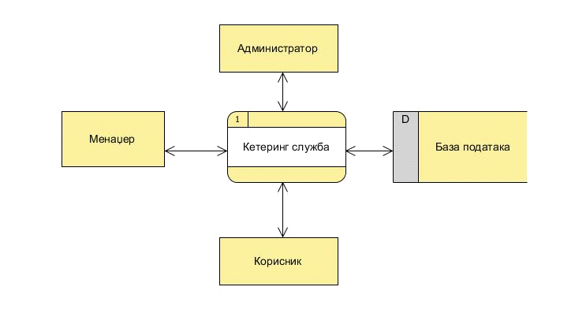

1.3.2. Дијаграм тока података нивоа 0

Наредна слика приказује процесе који чине функционисање кетеринг службе, а после дијаграма се налази кратак опис сваког од њих.

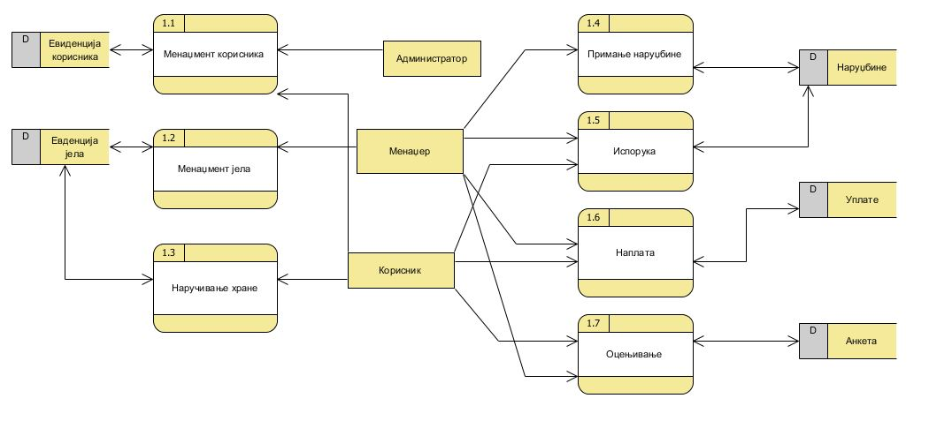

Менаџмент корисника је процес где Администратор управља информацијама о Корисницима, Менаџерима и Администраторима. Излаз овог процеса је евиденција свих Корисника.

Менаџмент јела је процес у коме Менаџер управља јелима и менијима. Излаз овог процеса је евиденција јела које касније могу да поручују.

Наручивање хране је процес где Корисник бира појединачна јела или јела из менија која жели да наручи. Улаз у овај процес су јела која су на менију за одређени дан, док је излаз листа јела која је потребно доставити Кориснику.

Примање наруџбине је процес где Менаџер обрађује наруџбине поднете од стране Корисника. Улаз у овај процес је наруџбина коју је Корисник послао. Излаз из овог процеса је списак наручених јела за одређени дан.

Испорука је процес где је улаз доказ о испуњеним обавезама од стране Корисника, а излаз потпис којим се потврђује да је Корисник примио наруџбину. Када се храна испоручи Кориснику, он се потписује, а тај потпис Менаџер чува у бази.

Наплата је процес у коме је улаз рачун који Менаџер прослеђује Кориснику на основу наруџбине. Корисник затим плаћа рачун, а након тога Менаџер проверава уплату.

Оцењивање је процес у коме Менаџер додаје питања на која касније Корисник може да одговара и да тако проследи своме мишљење Менаџеру. Излаз из овог процеса су питања за анкету и одговори Корисника.

Подешавање система је процес у коме се подешавају параметри система. Администратор одлучује о времену наручивања и плаћања. Излаз из овог процеса су подешени параметри.

1.3.3. Дијаграм тока података нивоа 1

1.3.3.1. Менаџмент корисника

У овом процесу Администратор региструје Кориснике, оне који су приватни и оне који су део неке фирме, Менаџере и Администраторе. Администратор уноси податке о Корисницима и тада се кориснику шаље мејл на његову адресу са лозинком. Корисник може од података да мења само шифру, док остале податке може да мења и брише Администратор.

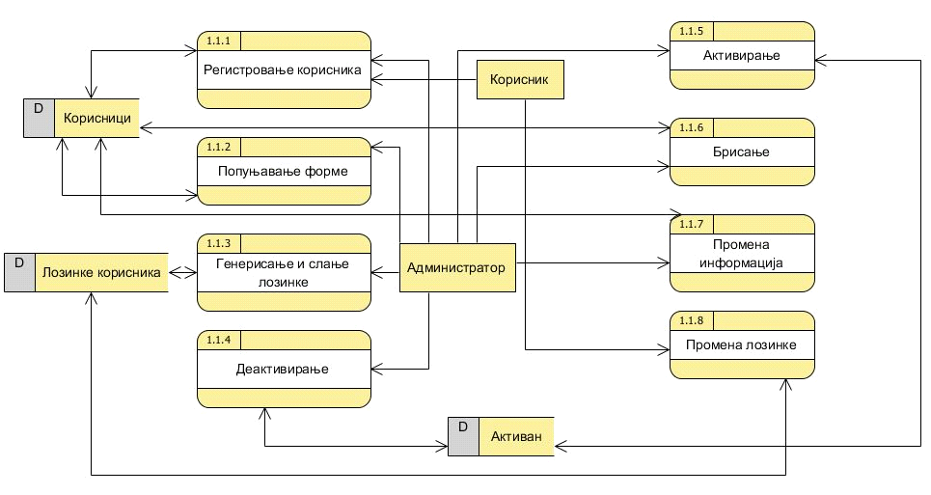

1.3.3.2. Менаџмент jeла

У овом процесу Менаџер уноси појединачна јела и мени на основу списка који је кувар доставио. Менаџер може да мења јела и мени након уноса и да их обрише, појединачно или целу категорију.

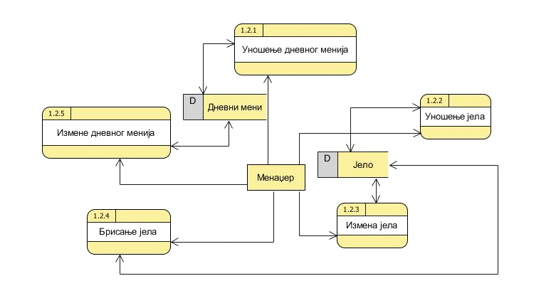

1.3.3.3. Наручивање хране

У овом процесу Корисник наручује храну. Ако је Корисник запослен у фирми, он може да се одлучи да наручи предефинисани мени или појединачна јела, док приватни корисник може да поручи само појединачна јела. Корисник може да обрише или промени наруџбину у одређеном року.

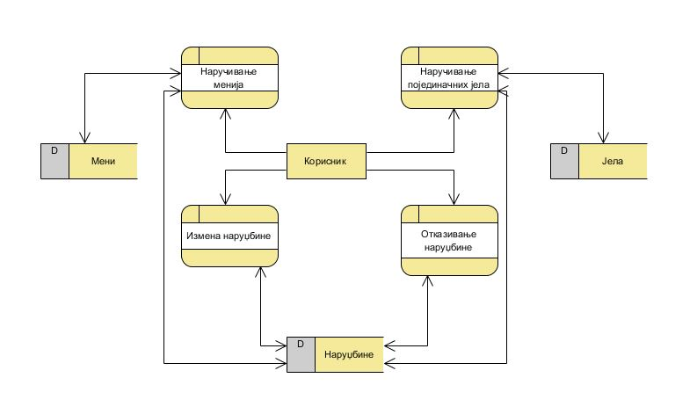

1.3.3.4. Примање наруџбине

У овом процесу Менаџер управља наруџбинама које су послате од стране Корисника. Он ажурира дуговања корисника по наруџбинама. Када од кухиње добије списак спремних јела, он генерише списак испорука за одређени дан. Менаџер такође обрађује наруџбине са посебним захтевима. Он у договору са куваром обавештава корисника да ли је то могуће поручити.

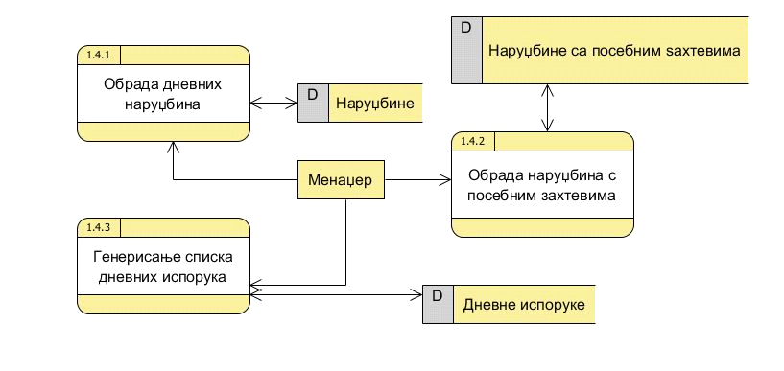

1.3.3.5. Испорука

У овом процесу се храна доставља Кориснику, након чега он потписује да је храну примио. Електронски потпис се чува у бази ради будуће провере.

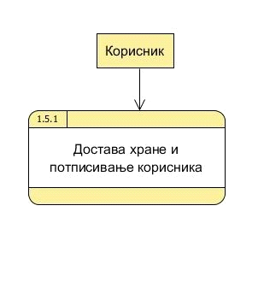

1.3.3.6. Наплата

У овом процесу Корисник плаћа на основу рачуна који му је послат, а затим се та уплата проверава од стране Менаџера.

1.3.3.7. Оцењивање

У овом процесу Менаџер креира анкете и у оквиру њих питања како би Корисници могли да пошаљу своје утиске. Менаџер може да прегледа резултате анкете и да их брише.

Корисник попуњава анкету где он даје оцене јелима и коментарише их.

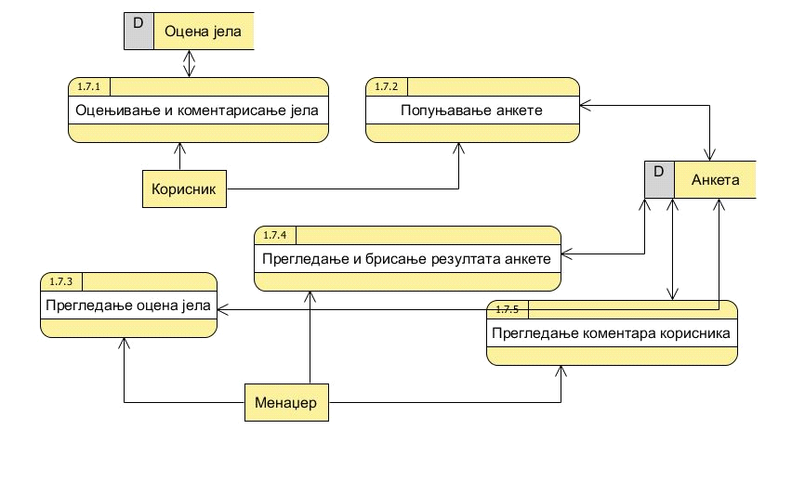

1.3.3.8 Подешавање система

У овом процесу Администратор одређује параметре који су релевантни за систем. Он одређује време наручивања и и рок за плаћање наруџбине.

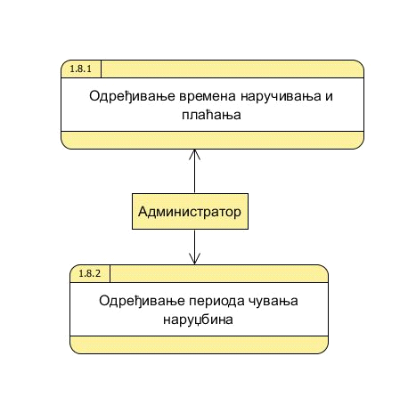

1.4. Коришћени алати и дијаграми

Приликом израде дијаграма коришћено је софтвeрско решење Visual Paradigm Community Edition 12.2.

Дијаграми који су коришћени при представљању случајева употребе су:

* Дијаграм случајева употребе
* Дијаграм активности
* Дијаграм стања
* Дијаграм секвенци

2. Случајеви употребе

2.1. Регистрација Корисника од стране Администратора

У случају употребе Регистрација Корисника од стране Администратора, Администратор је тај који може да региструје појединачног Корисника, или може да региструје све Кориснике, који су запослени у некој фирми, која је склопила уговор са кетеринг службом. Такође, Администратор може да региструје новог Администратора или Менаџера. Администратор прикупља податке о Кориснику и уноси их у систем, како би Корисник добио креденцијале за употребу система. Систем затим обавештава Корисника о успешном регистровању и шаље му на мејл јединиствену лозинку која је наведена током регистрације.

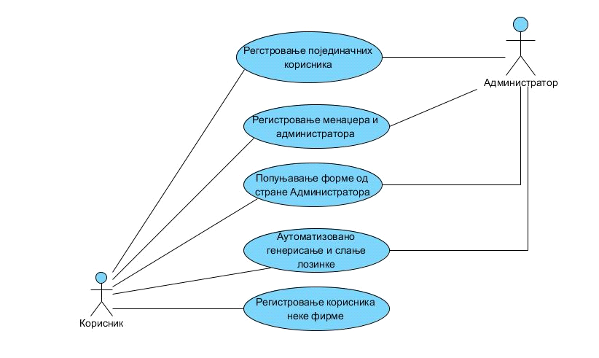*дијаграм случајева употребе*

2.1.1. Регистровање појединачних Корисника

Опис: Корисник даје Администратору неопходне податке за регистровање на систем, након чега добија креденцијале за коришћење система. Подразумева регистрацију Корисника са којим кетеринг служба није склопила уговор.

Учесници: Корисник, Администратор.

Предуслови: Корисник је информисан о понуди кетеринг службе и жели да се региструје.

Постуслов: Администратор располаже довољном количином података за укључивање Корисника у систем.

Главни ток:

1. Корисник даје информације о себи Администратору.
2. Администратор проверава да ли су доступни сви неопходни подаци.
   1. Ако су је потребан још неки податак, корисник се обавештава о томе и захтевају се додатни подаци. *Корак 1 се понавља.*
   2. Ако су сви подаци доступни наставља се на корак 3.
3. Администратор је спреман за унос података, *прелази се на случај употребе Попуњавање форме од стране Администратора*

Алтернативни ток:

1. У било ком кораку, ако Корисник у међувремену одустаје од наручивања хране. Поништава се претходни унос и одустаје се од регистрације.

2.1.2. Регистровање Корисника неке фирме

Опис: Корисник даје Администратору неопходне податке за регистровање на систем, након чега добија креденцијале за коришћење система.

Учесници: Корисник (представник фирме), Администратор.

Предуслови: Фирма је заинтересована за сарадњу са кетеринг службом.

Постуслов: Фирма је добила креденцијале за употребу система.

Главни ток:

1. Корисник (представник фирме) даје информације о фирми Администратору. Ови подаци укључују и податке о свим запосленим у фирми који ће користити систем.
2. Администратор проверава да ли су доступни сви неопходни подаци.
   1. Ако су је потребан још неки податак, корисник се обавештава о томе и захтевају се додатни подаци. *Корак 2 се понавља.*
   2. Ако су сви подаци доступни наставља се на корак 3.
3. Администратор је спреман за унос података, *прелази се на случај употребе Попуњавање форме од стране Администратора*

Алтернативни ток:

1. У кораку 1, ако представник фирме не жели да обелодани неке податке о фирми. Tражи се компромисно решење.
2. У било ком кораку, ако фирма у међувремену одустаје од сарадње са кетеринг службом. Поништава се претходни унос и одустаје се од регистрације.

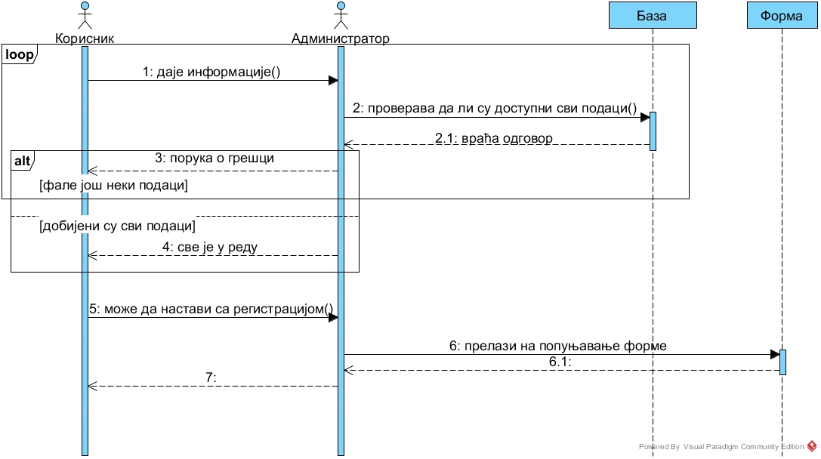

*дијаграм секвенци*

2.1.3. Регистровање Менаџера и Администратора

Опис: Администратор додаје новог Менаџера или Администратора на систем.

Учесници: Администратор.

Предуслов: Администратор има све потребне информације за регистацију.

Постуслов: Нови Администратор или Менаџер су успешно регистровани ни систем.

Главни ток:

1. Администратора управа кетеринг службе обавештава да је потребно регистровати новог Администратора, односно Менаџера и даје му неопходне податке како би извршио регистрацију.
2. Администратор проверава да ли су доступни сви неопходни подаци.
   1. Ако су је потребан још неки податак, управа се обавештава о томе и захтевају се додатни подаци. *Корак 2 се понавља.*
   2. Ако су сви подаци доступни наставља се на корак 3.
3. Администратор је спреман за унос података, *прелази се на случај употребе Попуњавање форме од стране Администратора*

Алтернативни ток:

1. У кораку 2, ако управа нема све податке о новозапосленом Администратору, односно Менаџеру. Прикупљају се подаци и поново се покушава регистрација.
2. У било ком кораку, ако систем одбија регистровање нових Администратора / Менаџера. Тада се обавештава ИТ служба.

2.1.4. Попуњавање форме од стране Администратора

Опис: Администратор уноси податке о учеснику у систему како би он добио креденцијале за употребу система.

Учесници: Администратор.

Предуслови: Прикупљени су подаци о учеснику.

Постуслов: Учесник је спреман за регистрацију и чека се генерисање лозинке.

Главни ток:

1. Администратор се пријављује на систем.
2. У зависности од тога ког учесника у систему уноси Администратор бира одговарајућу опцију.
   1. Уколико треба да региструје појединачног корисника:
      1. Уноси податке о кориснику.
      2. Бира појединачног Корисника.
      3. Чува податке и прелази на корак 3.
   2. Уколико треба да региструје Кориснике неке фирме:
      1. Уноси податке о Кориснику.
      2. Бира унос Корисника фирме.
      3. За сваког запосленог у фирми који жели да користи услуге онлајн кетеринг службе уноси име, презиме и и-мејл адресу (ништа више) како би се аутоматски генерисала лозинка и за те кориснике.
      4. У систем записује детаље договора о сарадњи фирме и кетеринг службе.
      5. Чува податке и прелази на корак 3.
   3. Уколико треба да региструје новог Администратора, односно менаџера:
      * 1. Уноси податке о Кориснику.
        2. Бира опцију за новог Администратора.
        3. Чува податке и прелази на корак 3.
3. Прегледа податке и проверава њихову тачност.
   1. Уколико подаци нису исправни, Администратор их мења.
      1. *Враћа се на корак 3.*
   2. Уколико су подаци исправни, *наставља се од корака 4.*
4. Подаци се чувају као незавршени и чека се евентуално закључивање регистрације и слање креденцијала за коришћење система.

Алтернативни ток:

1. У било ком кораку, ако систем одбија унос нових корисника. Корисник се обавештава о кашњењу, а Администратор обавештава ИТ одељење о проблему.
2. У кораку 4, ако систем пријављује да подаци не могу да се валидирају. Корисник се обавештава да није дао исправне податке.

2.1.5. Аутоматизовано генерисање и слање лозинке Корисника на мејл

Опис: Систем обавештава кориснике о успешном регистровању и креденцијалима за употребу система.

Учесници: Администратор.

Предуслови: Успешно су сачувани детаљи корисника и приступа се закључивању регистрације.

Постуслов: Корисник је добио креденцијале за употребу система.

Главни ток:

1. Администратор потврђује регистрацију Корисника.
2. Систем генерише лозинку јединствену на нивоу система.
   1. Систем шаље лозинку Кориснику на мејл који је наведен током регистрације.
   2. Уколико је у питању регистрација Корисника фирме, овим путем се генерише и шаље шифра за све раднике фирме који су током регистрације наведени као заинтересовани за употребу онлајн кетеринг службе.

Алтернативни ток:

1. У кораку 2, ако више нема јединствених лозинки, потребна је промена алгоритма за генерисање лозинки.
2. У кораку 2.1, ако се мејл се не може послати, регистрација се враћа у стање незавршене.
3. Систем одбија завршавање регистрације. Обавештава се ИТ одељење о проблему.

2.2. Измена и брисање корисника

Измена и брисање Корисника је случај употребе у којем Администратор система мења податке о постојећим корисницима или њихов статус у систему. Статус корисника може бити активан или неактиван, такође Корисник се може потпуно обрисати. Када се корисник обрише, бришу се и сви подаци о њему, као и његови коментари и оцене. Ако су коментари и оцене релевантни због статистика, корисник се не брише, већ се деактивира.

Описани случај употребе приказан је на слици.

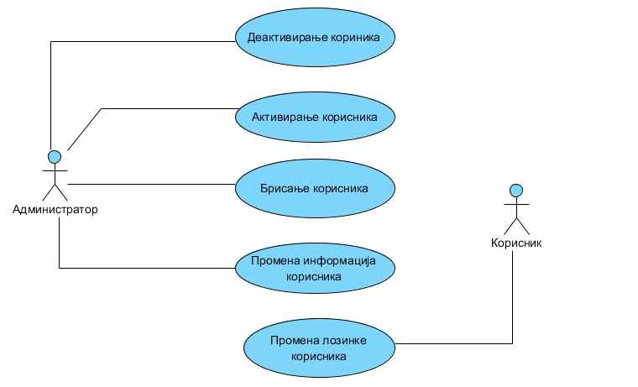*дијаграм случајева употребе*

2.2.1. Деактивирање корисника

Опис: Администратор привремено деактивира једног Корисника или све Кориснике неке фирме.

Учесници: Администратор.

Предуслови: Администратор жели да деактивира једног Корисника или све кориснике неке фирме.

Постуслов: Корисник или сви корисници неке фирме немају могућност да се улогују на систем и да поручују храну.

Главни ток:

1. Администратор бира опцију за деактивацију корисника
2. Администратор бира да ли жели да деактивира једног корисника или целу фирму
   1. Уколико је Администратор одабрао деактивацију фирме
      1. Систем приказује листу свих активираних фирми
      2. Администратор претражује приказану листу фирми.
      3. Администратор бира фирму коју жели да деактивира.
      4. Прелази се на корак 6.
   2. Уколико је Администратор одабрао деактивацију Корисника прелази се на корак 3.
3. Систем приказује листу свих активираних Корисника.
4. Администратор претражује приказану листу Корисника.
5. Администратор бира Корисника ког жели да деактивира.
6. Администратор потврђује деактивацију.
7. Систем обавештава Администратора да је успешно извршена деактивација.
8. Систем шаље обавештење деактивираном Кориснику или фирми да више нема приступ систему.

Алтернативни ток:

1. У кораку 5. ако Администратор није изабрао Корисника или у кораку 2.1.3. фирму, појављује му се порука о грешци и враћа се на корак 4, односно на корак 2.1.2.
2. У кораку 5. ако је Администратор изабрао погрешног Корисника или у кораку 2.1.3. погрешну фирму и у кораку 6. грешком потврдио, Администратор поново активира Корисника или фирму.

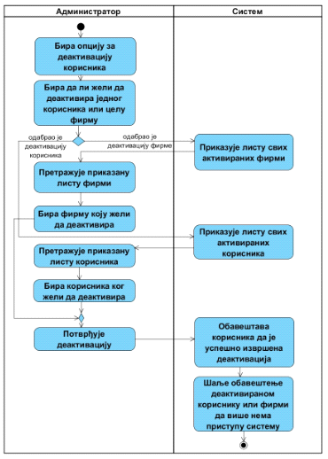

*дијаграм активности*

2.2.2. Активирање корисника

Опис: Администратор активира деактивираног Корисника или све кориснике неке фирме.

Учесници: Администратор.

Предуслови: Администратор жели да активира деактивираног Корисника или све кориснике неке деактивиране фирме.

Постуслов: Корисник или сви корисници неке фирме добијају могућност да се улогују на систем и да поручују храну.

Главни ток:

1. Администратор бира опцију за активацију корисника.
2. Администратор бира да ли жели да активира појединачног Корисника или фирму
   1. Уколико је Администратор одабрао активацију фирме
      1. Систем приказује листу свих деактивираних фирми
      2. Администратор претражује приказану листу фирми.
      3. Администратор бира фирму коју жели да активира.
      4. Прелази се на корак 6.
   2. Уколико је Администратор одабрао активацију Корисника прелази се на корак 3.
3. Систем приказује листу свих деактивираних Корисника.
4. Администратор претражује приказану листу Корисника.
5. Администратор бира Корисника ког жели да активира.
6. Администратор потврђује активацију.
7. Систем обавештава Администратора да је успешно извршена активација.
8. Систем шаље Кориснику или фирми обавештење да имају приступ систему.

Алтернативни ток:

1. У кораку 5. ако Администратор није изабрао Корисника или у кораку 2.1.3. фирму, појављује му се порука о грешци и враћа се на корак 4. односно 2.1.2.
2. У кораку 5. ако је Администратор изабрао погрешног Корисника или у кораку 2.1.3 погрешну фирму и у кораку 6. грешком потврдио, Администратор поново деактивира Корисника или фирму.

2.2.3. Брисање корисника

Опис: Администратор брише Корисника или све кориснике неке фирме по истеку уговора, на захтев Корисника или из неког другог разлога.

Учесници: Администратор.

Предуслови: Администратор жели да обрише Корисника или све кориснике неке фирме.

Постуслов: Корисник или корисници неке фирме немају приступ систему и могућност да наручују храну. Сви подаци о корисницима су обрисани из система као и њихове оцене и коментари.

Главни ток:

1. Администратор бира опцију за брисање корисника.
2. Администратор бира да ли жели да обрише појединачног Корисника или фирму
   1. Уколико је Администратор одабрао брисање фирме
      1. Систем приказује листу свих фирми
      2. Администратор претражује приказану листу фирми.
      3. Администратор бира фирму коју жели да обрише.
      4. Прелази се на корак 5.
   2. Уколико је Администратор одабрао активацију Корисника прелази се на корак 3.
3. Систем приказује списак Корисника.
4. Администратор бира Корисника ког жели да обрише.
5. Администратор потврђује брисање.
6. Систем обавештава Администратора да је успешно извршено брисање.
7. Систем шаље Кориснику или фирми обавештење да су обрисани из система.

Алтернативни ток:

1. У кораку 4. ако Администратор није изабрао Корисника или у кораку 2.1.3. фирму, појављује му се порука о грешци и враћа се на корак 3. односно 2.1.2.
2. У кораку 4. ако је Администратор изабрао погрешног Корисника или у кораку 2.1.3 погрешну фирму и у кораку 5. грешком потврдио, Администратор поново уноси Корисника или фирму.

2.2.4. Промена информација Корисника

Опис: Администратор добија захтев од Корисниказа промену неке информације(e-mail адреса, адреса на коју се доставља, број телефона...).

Учесници: Администратор.

Предуслови: Корисник је послао Администратору захтев за промену информација.

Постуслов: Информације о Кориснику су успешно промењене.

Главни ток:

1. Администратор бира опцију за мењање података о корисницима.
2. Систем приказује списак Корисника.
3. Администратор претражује списак и бира корисника коме жели да мења податке.
4. Администратору се приказују подаци о Кориснику које може да мења.
5. Администратор бира информацију коју жели да мења.
6. Администратор уноси нову информацију.

*Ако има још информација за промену случај употребе се враћа на корак 5.*

1. Администратор потврђује да жели да се промене сачувају.
2. Систем шаље кориснику информацију о променама.

Алтернативни ток:

1. У кораку 3. ако Администратор није изабрао Корисника, појављује му се порука о грешци и враћа се на корак 2.
2. У кораку 3. ако је Администратор изабрао погрешног Корисника и у кораку 7. грешком потврдио, Администратор се враћа на корак 2. без чувања измена
3. У кораку 5. ако је Администратор изабрао погрешну информацију, Администратор се враћа на корак 4. без чувања измена.

2.2.5. Промена лозинке Корисника

Опис: Корисник мења своју лозинку за пријављивање на систем.

Учесници: Корисник.

Предуслови: Корисник је пријављен на систем.

Постуслов: Лозинка Корисника је успешно промењена.

Главни ток:

1. Корисник бира опцију за промену лозинке.
2. Систем приказује Кориснику форму за промену лозинке.
3. Корисник усноси стару лозинку, нову лозинку и потврду нове лозинке.
4. Корисник протврђује промену лозинке.
5. Систем проверава исправност старе лозинке.
   1. Ако лозинка није исправна систем захтева од Корисника да је поново унесе.
   2. Ако је лозинка исправна прелази се на корак 5.
6. Систем проверава да ли се нове лозинке поклапају.
   1. Ако се лозинке не поклапају систем захтева од Корисника да их поново унесе.
   2. Ако се лозинке поклапају прелази се на корак 6.
7. Нова лозинка се чува у систему.
8. Систем обавештава Корисника да је лозинка успешно промењена.
9. Корисник се враћа на страницу за пријављивање.

Алтернативни ток:

1. У било ком моменту, ако Корисник одустане од промене лозинке случај употребе се прекида.

2.3. Уношење јела и прављење менија

У случају употребе Уношење јела и прављење менија Менаџер на основу списка који му достави кувар убацује јела у базу података и прави дневни мени за фирме.

Менаџер првобитно, на основу списка свих јела који је добио од главног кувара уноси сва јела у базу података. Након тога, ако се јави потреба за тим, Менаџер може у било ком тренутку да измени податке о неком јелу, или да га потпуно обрише из базе, постоји и опција брисања свих јела из неке категорије. Менаџер такође прави дневни мени за фирме, који представља предефинисани мени који би служио фирмама које желе да наруче храну али не и да бирају појединачна јела. У сваком моменту, Менаџер може да промени дневни мени на захтев главног кувара.

Описани случај употребе приказан је на слици.

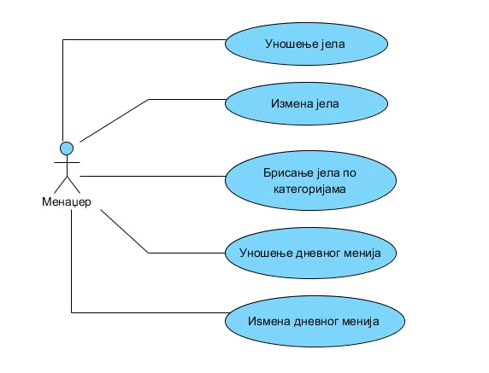*дијаграм случајева употребе*

2.3.1. Уношење јела

Опис: Менаџер на основу списка јела који добије од главног кувара уноси јела у базу података.

Учесници: Менаџер.

Предуслови: Менаџер је добио списак јела за унос.

Постуслов: Јела су унета у базу.

Главни ток:

1. Менаџер бира опцију за унос јела.
2. Чита јело са списка.
3. Уноси име јела.
4. Проверава да ли постоји слика за јело.
   1. Ако слика не постоји, захтева је од кухиње и прекида се унос тог јела.
   2. Ако слика постоји, уноси је.
5. Уноси опис јела.
6. Бира категорију у којој се јело налази (предјело, супе, главно јело…).
7. Уноси да ли се јело тренутно налази у понуди.

*Све док има јела на списку случај употребе се враћа на корак 2.*

1. Менаџер потврђује унос јела.

Алтернативни ток:

1. У кораку 3. уколико је име јела погрешно Менаџер о томе обавештава кухињу која исправља грешку и случај употребе се наставља.
2. У кораку 5. уколико је опис јела погрешно Менаџер о томе обавештава кухињу која исправља грешку и случај употребе се наставља.

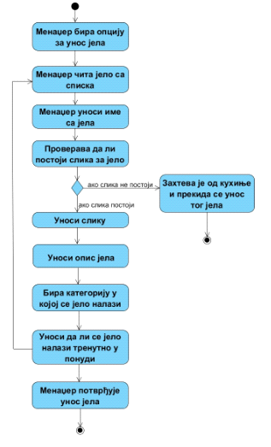

*дијаграм активности*

2.3.2. Измена јела

Опис: Менаџер може да обрише јело или да измени неку информацију у вези јела.

Учесници: Менаџер.

Предуслови: Менаџер добија захтев од кухиње да измени јело.

Постуслов: Нове информације о јелу су сачуване у бази, или је јело обрисано.

Главни ток:

1. Менаџер бира опцију за измену/брисање јела.
2. Претражује списак јела.
3. Бира јело које жели да измени/обрише.
   1. Ако жели да обрише јело, брише га из базе и прелази се на корак 4.
   2. Ако жели да измени јело
      1. Бира информацију коју жели да промени.
      2. Мења информацију.

*Све док има информација које жели да промени у том јелу понавља се корак 3.2.1.*

1. Менаџер потврђује измену/брисање јела.

Алтернативни ток:

1. У кораку 3. ако на списку нема већ унесених јела,менаџер прелази на корак 4.
2. У кораку 4. ако нема нових јела на списку,менаџер прелази на корак 5.

2.3.3. Брисање jeлa по категорији

Опис: Менаџер има могућност да обрише сва јела из неке категорије.

Учесници: Менаџер.

Предуслови: Менаџер добија захтев од кухиње да обрише сва јела из неке категорије.

Постуслов: Јела су обрисана из базе података.

Главни ток:

1. Менаџер бира опцију за брисање свих јела из категорије.
2. Бира категорију из које жели да обрише јела
3. Приказује му се списак јела која ће да обрише.
4. Менаџер потврђује брисање јела.
5. Промене се чувају у систему.

Алтернативни ток:

1. У кораку 2., ако у категорији не постоји ниједно јело, случај употребе се завршава.
2. У кораку 3., ако Менаџер када види списак јела одустане од брисања, он напушта форму за брисање и случај употребе се завршава.

2.3.4. Уношење дневног менија

Опис: Менаџер уноси дневни мени по списку јела које добија од шефа кухиње. Нова јела уноси ручно, док јела која су већ постоје само изабере као доступна за тај дан.

Учесници: Менаџер.

Предуслови: Менаџер је добио списак од шефа кухиње за одређене дане.

Постуслов: Направљен је дневни мени.

Главни ток:

1. Менаџер бира опцију за додавање јела у дневни менија.
2. Менаџер чита јело са списка.
   1. Ако се јело не налази у бази иде се на случај употребе Уношење јела.
   2. Ако се јело налази у бази наставља се случај употребе.
3. Јело се додаје на мени.
4. Менаџер бира дана (селектовањем на календару) којима је јело доступно

*Све док има јела на списку прелази се на корак 2.*

1. Менаџер потврђује унос менија.

Алтернативни ток:

1. Ако у било ком кораку Менаџер одустане од уноса менија случај употребе се прекида.

2.3.5. Измена дневног менија

Опис: Менаџер мења дневни мени на захтев шефа кухиње. Од шефа кухиње добија списак јела која треба додати на мени и која треба обрисати, као и да ли треба променити дане у којима мени важи.

Учесници: Менаџер.

Предуслови: Менаџер је добио захтев за измену дневног менија од шефа кухиње.

Постуслов: Дневни мени је измењен.

Главни ток:

1. Менаџер бира опцију за измену дневног менија.
2. Менаџер чита јело са списка.
   1. Ако јело треба да се дода на дневни мени прелази се на случај употребе Уношење дневних менија.
   2. Ако јело треба да се избаци из менија, Менаџер га избацује.

*Све док има јела на списку прелази се на корак 2.*

1. Менаџер потврђује унос јела менија.
2. Проверава да ли је поднет захтев и за измену дана у којима мени важи.
   1. Ако јесте, Менаџер бира датум од ког мени почиње да важи, датум до ког мени важи и период на који ће тај мени да се понавља.
   2. Ако није случај употребе се наставља.
3. Менаџер потврђује унос менија.

Алтернативни ток:

1. Ако у било ком кораку Менаџер одустане од уноса менија случај употребе се прекида.

2.4. Наручивање хране

У случају употребе Наручивање хране Корисник наручује жељену храну из понуде кетеринг службе.

Када Запослени у фирми одлучи да жели да наручи храну има две опције, може да наручује појединачна јела (предјела, главна јела…) или да наручи већ састављени мени ако не жели да бира појединачна јела, може да нагласи и ако жели да му се наруџбина достави данас. Када појединачни корисник жели да наручује јела, он бира појединачна јела. У случају да се јело не налази у понуди кетеринг службе, Корисник има опцију да предложи да се дотично јело дода у понуду, што затим разматрају Менаџер и шеф кухиње. Корисник такође може да измени или да обрише наруџбину, у неком предефинисаном року.

Описани случај употребе приказан је на слици.

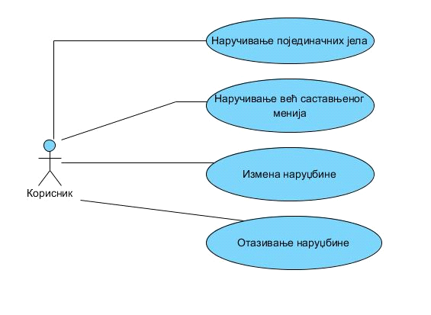

*дијаграм случајева употребе*

2.4.1. Наручивање појединачних јела

Опис: Корисник из целокупне понуде кетеринг службе бира произвољан број јела, која су разврстана по категоријама.

Учесници: Корисник.

Предуслови: Корисник је улогован на систем. Корисник има могућност да наручује јела која су разврстана по категоријама.

Постуслов: Корисник је одабрао одговарајућа јела и она могу бити промењена до неког предефинисаног рока који је одређен од стране Администратора.

Главни ток:

1. Корисник бира дан за који жели да наручи јела.
   1. Ако је у питању данашњи дан систем о томе обавештава Корисника.
      1. Ако није прошло предефинисано време за наручивање за тај дан, Корисник се обавештава да може да изврши наруџбину, али под условом да може да наручи само јела која су на дневном менију за тај дан.
      2. Ако је прошло предефинисано време за наручивање за тај дан, Корисник се обавештава да наручивање није могуће и случај употребе се завршава.
2. Кориснику се приказују сва јела која постоје у понуди, разврстана по категоријама.
3. Корисник бира категорију из које жели да наручи јело.
   1. Корисник може да види евентуалне оцене осталих корисника за јело које жели да наручи.
   2. Корисник бира јело и додаје га у наруџбину.

*Понавља се корак 3.1. док Корисник не изабере сва јела која жели да наручи из те категорије.*

*Понавља се корак 3. док се не закључи наруџбина.*

1. Корисник потврђује наруџбину.
2. Систем ажурира стање базе уношењем наруџбине.
3. Систем обавештава корисника о успешном наручивању јела.

Алтернативни ток:

1. У кораку 1, ако корисник није одабрао дан за који жели да наручи јело, приказује му се порука о грешци и бива враћен поново на корак 1.
2. У кораку 3.2, ако корисник жели да наручи неко јело које не постоји у понуди, Корисник се обавештава о томе, и та наруџбина ће бити посебно обрађена.

2.4.2. Наручивање већ састављеног менија

Опис: Корисник који је запослени у фирми бира већ састављен мени, јер не жели да бира јела појединачно.

Учесници: Корисник.

Предуслов: Корисник је улогован на систем. Менаџер је саставио мени.

Постуслов: Корисник је одабрао мени који може бити измењен до предефинисаног датума који је одређен од стране Администратора.

Главни ток:

1. Корисник бира произвољан дан за који жели да наручи мени.
   1. Ако је у питању данашњи дан систем о томе обавештава Корисника.
      1. Ако није прошло предефинисано време за наручивање за тај дан, Корисник се обавештава да може да изврши наруџбину.
      2. Ако је прошло предефинисано време за наручивање за тај дан, Корисник се обавештава да наручивање није могуће и случај употребе се завршава.
2. Кориснику се приказује мени из постојеће понуде.
   1. Корисник може да види евентуалне оцене осталих корисника за тај мени.
3. Корисник бира одговарајући мени.
4. Корисник потврђује наруџбину.
5. Систем ажурира стање базе уношењем наруџбине.
6. Систем обавештава корисника о успешном наручивању менија.

Алтернативни ток:

1. У кораку 1, ако корисник није одабрао дан, приказује му се порука о грешци и враћа га поново на корак 1.
2. У кораку 3, ако корисник није одабрао мени, приказује му се дијалог о томе да ли жели да одустане од наручивања или да настави са бирањем менија.

2.4.3. Измена наруџбине

Опис: Корисник мења наруџбину.

Учесници: Корисник.

Предуслов: Корисник је улогован на систем. Корисник је већ одабрао неко јело или посебан мени.

Постуслов: Наруџбина је поново закључена.

Главни ток:

1. Корисник бира дан из листе понуђених дана за које постоји неко наручено јело или мени.
2. Корисник добија могућност да дату наруџбину за тај дан измени.
3. Корисник потврђује измене у наруџбину.
4. Систем ажурира стање наруџбине у бази.
5. Систем обавештава корисника о успешној измени наруџбине.

Алтернативни ток:

1. У кораку 2, aко је корисник покушао да направи измену наруџбине, где је истекао рок за измену исте, добија поруку о грешци и систем га враћа на корак 1.

2.4.4. Отказивање наруџбине

Опис: Корисник из неког разлога жели да откаже наруџбину.

Учесници: Корисник.

Предуслов: Корисник је улогован на систем. Корисник је већ направио неку наруџбину.

Постуслов: Наруџбина датог Корисника је избрисана из система.

Главни ток:

1. Корисник бира дан за који постоји наруџбина коју жели да откаже.
2. Корисник тражи од система да обрише његову наруџбину за тај дан.
   1. Ако је корисник платио наруџбину и није истекао рок за отказивање наруџбине
      1. Систем обавештава менаџера да том кориснику требају да се врати уплаћен новац.
      2. Систем брише његову наруџбину и обавештава корисника о успешном брисању наруџбине и случај употребе се завршава.
   2. Ако је корисник платио наруџбину и истекао је рок за отказивање наруџбине
      1. Систем обавештава корисника да је рок за отказивање наруџбине истекао и да му у случају отказивања наруџбине новац који је уплатио неће бити враћен.
      2. Систем нуди кориснику опцију да одабере да ли ће ипак да откаже наруџбину.
      3. Корисник бира опцију коју жели и случај употребе се завршава.
   3. Ако корисник није уплатио новац, систем обавештава корисника да је отказивање наруџбине успешно извршено.

Алтернативни ток:

1. У кораку 2.2. ако корисник не жели да прихвати да му новац неће бити враћен, може да покуша да преговара са менаџером о евентуалном враћању новца или неког дела суме под условом да сама кетеринг служба има користи од тога што ће кориснику вратити новац.

2.5. Примање наруџбине

У случају употребе Примање наруџбине Менаџер обрађује наруџбине поднете од стране Корисника.

Менаџер обрађује наруџбине за тај дан тако што ажурира дуговања датих Корисника и генерише спискове за кухињу. Кухиња затим по свом интерном договору спрема храну и прослеђује списак испорука за одређени дан Менаџеру, који затим закључује наруџбине и генерише списак наручених јела и Корисника који су их наручили за достављаче.

Посебне наруџбине се обрађују тако што Менаџер у сарадњи са главним куваром одређује да ли јела која су наручена, али нису у понуди кетеринг службе, могу да се наруче или не. Корисник се о томе обавештава.

Описани случај употребе приказан је на слици.

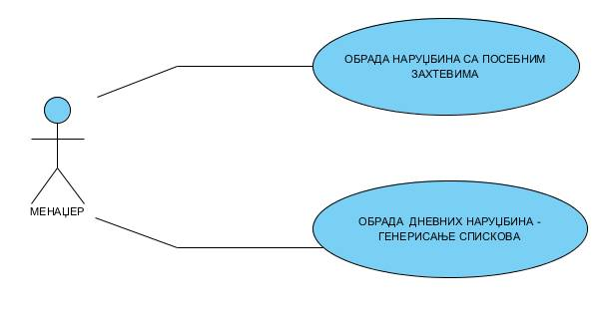

*дијаграм случајева употребе*

2.5.1. Обрада дневних наруџбина - генерисање спискова

Опис: Менаџер проверава наруџбине које су пристигле за тај дан, генерише спискове за кухињу (која јела се спремају и ком кориснику се шта пакује), спискове за доставу, као и отпремнице и признанице.

Учесници: Менаџер.

Предуслови: Менаџер је ауторизован и регистрован на систем. Систем је одбацио наруџбине појединачних корисника које нису плаћене, уколико такве постоје, и у наруџбинама за тај дан се налазе само валидне наруџбине.

Постуслов: Кухињи и достави су прослеђени потребни спискови, односно отпремнице и признанице .

Главни ток:

1. Менаџеру се приказује списак наруџбина за тај дан
2. Менаџер бира опцију за генерисање спискова за кухињу.
3. Систем генерише списак јела која се праве и списак који приказује која јела су за ког корисника (преко ознаке корисника).
4. Менаџер бира опцију за генерисање спискова за доставу.
5. Систем генерише спискове за доставу који садрже место, садржај испорука, број телефона прималаца...
6. Менаџер бира опцију за генерисање отпремница и признаница.
7. Менаџер попуњава форму за отпремнице и признанице о испоруци за доставу.
8. Систем генерише отпремнице и признанице.
9. Менаџер предаје спискове, отпремнице и признанице кухињи и достави.

Алтернативни ток:

1. Уколико у систем одбија да генрерише било који списак обавештава ИТ служба.

2.5.2. Обрада наруџбина са посебним захтевима

Опис: Менаџер обрађује наруџбину која садржи јела која се не налазе у понуди кетеринг службе.

Учесници: Менаџер.

Предуслов: Менаџер је улогован на систем. У понуди не постоји јело које Корисник жели да наручи.

Постуслов: Захтев Корисника за новим јелом је размотрен.

Главни ток:

1. Менаџеру се приказује списка свих наруџбина са посебним захтевима.
2. Менаџер разматра Корисников захтев и у договору са куварима одлучује да ли ће Корисник предложена јела моћи да наручи.
3. Менаџер одређује цене предложених јела.
4. Менаџер кроз систем обавештава Корисника о могућности наручивања предложених јела.
   1. Ако је Менаџеров одговор да, Корисник на основу менаџеровог одговора о цени одлучује да ли и даље жели да наручи предложена јела.
      1. Ако му цена одговара, Менаџер уноси назив јела, тип и цену, и наруџбина се закључује.
      2. Ако му цена не одговара, Кориснику се нуди да одабере да ли ће да измени наруџбину или ће да одустане.
   2. Ако је Менаџеров одговор не, Кориснику се нуди да одабере да ли ће да измени наруџбину или ће да одустане.

Алтернативни ток: /

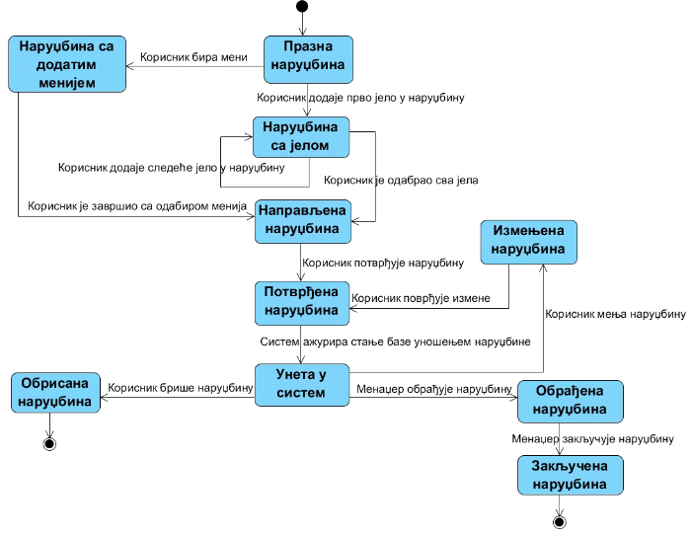

*дијаграм стања наруџбине*

2.6. Регулисање обавеза Kорисника према кетеринг служби

Регулисање обавеза Kорисника према кетеринг служби је случај употребе који описује начин на који Корисник плаћа за услуге које је претходно наручио, као и како се та уплата проверава.

Случај употребе састоји се од Уплате средстава од стране Корисника, затим Менаџер проверава да ли је Корисник уплатио средства за тражене услуге, и евентуално, ако Корисник није испунио обавезе његов налог се деактивира.

Описани случај употребе приказан је на слици.

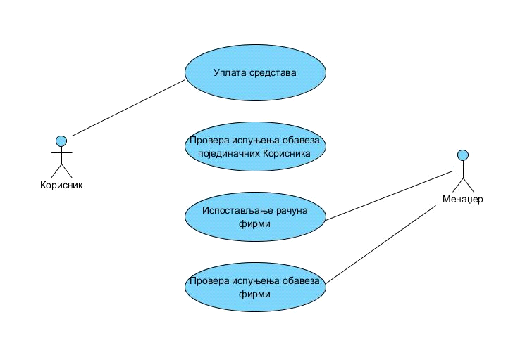

*дијаграм случајева употребе*

2.6.1. Уплата средстава

Опис: Корисник измирује своје финансијске обавезе према кетеринг служби и рачуноводство обавештава Менаџера о уплати.

Учесници: Корисник.

Предуслови: Корисникова наруџбина је евидентирана и није прошао рок за уплату. У случају фирме, фирми је испостављен рачун и није прошао рок за уплату .

Постуслов: Уплаћена су средства кетеринг служби и Менџер је унео уплату у систем.

Главни ток:

1. Уплата се може извршити на више начина у зависности од тога ко уплаћује
   1. Ако је у питању фирма, уплаћује се на жиро рачун кетеринг службе износ са испостављеног рачуна
   2. Ако је у питању појединачни Корисник
      1. Ако се Корисник одлучи за уплату на жиро рачун кетеринг службе.
         1. Корисник одлази до поште или банке.
         2. Попуњава уплатницу.
         3. Прилази шалтеру и врши уплату.
         4. Добија потврду о уплати.
      2. Ако се Корисник одлучи да обавезе измири на лицу места.
         1. Корисник одлази до кетеринг службе.
         2. Плаћа рачун кешом или картицом.
         3. Добија потврду о уплати.
2. Радници у рачуноводству евидентирају уплату и обавештавју Менаџера.
3. Менаџер уноси у систем да је уплата извршена.

Алтернативни ток:

1. У кораку 1.2.1.3. ако је Корисник унео лоше податке на уплатници, враћа се на корак 1.2.1.2. и случај употребе се наставља.
2. У кораку 1.2.1.4. ако Кориснику не може да буде издата потврда, издаје му се писмена потврда коју саставља шалтерски службеник и случај употребе се наставља.

2.6.2. Провера испуњења обавеза појединачних Корисника

Опис: Менаџер врши проверу да ли је Корисник испунио своје финансијске обавезе према кетеринг служби.

Учесници: Менаџер.

Предуслови: Менаџер је улогован на систем и ауторизован је.

Постуслов: Наруџбине за које нису испуњен обавезе у одређеном року су обрисане, Корисник је обавештен о томе.

Главни ток:

1. Менаџер тражи од система да провери уплате појединачних Корисника.
   1. Ако Корисник није испунио своје обавезе
      1. Систем брише наруџбине за које нису испуњене обавезе у одређеном року и обавештава Менаџера о брисању наруџбине.
      2. Менаџер обавештава Корисника о брисању наруџбине.
      3. Менаџер, по жељи, деактивира Корисника.

Алтернативни ток:

1. У кораку 1.1.1, ако систем није у могућности да обрише наруџбину, Менаџер о томе обавештава Администратора и случај употребе се завршава.

2.6.3. Испостављање рачуна фирми

Опис: Менаџер кетеринг службе, на месечном нивоу испоставља рачун фирми са којом има склопљен уговор, за све услуге које су њени запослени (Корисници) користили тог месеца.

Учесници: Менаџер.

Предуслови: Корисници фирме су користили неке услуге кетеринг службе.

Постуслов: Рачун је испостављен фирми.

Главни ток:

1. Менаџер бира опцију испостављања месечног рачуна.
2. Бира фирму којој жели да испостави рачун.
3. Приказује му се списак свих наруџбина Корисника те фирме, за тај месец, као и износ који треба да уплате.
4. Бира опцију генериши рачун и систем генерише горенаведени списак и рачуна укупну суму која треба да се уплати на нивоу фирме.
5. Менаџер проверава списак.
6. Менаџер бира опцију испостави рачун и списак се шаље фирми.

Алтернативни ток:

1. У кораку 5, ако Менаџер утврди да списак није валидан, може да изађе из форме и случај употребе се завршава, или се прелази на случај употребе Измена наруџбине.

2.6.4. Провера испуњења обавеза фирми

Опис: Менаџер кетеринг службе проверава да ли су фирме измириле своје финансијске обавезе до одређеног рока дефинисаног у подешавањима система.

Учесници: Менаџер.

Предуслови: Рачун је испостављен фирми.

Постуслов: Све фирме које нису измириле своје финансијске обавезе се приказују Менаџеру .

Главни ток:

1. Менаџер тражи од система да прикаже фирме које нису извршиле уплате
2. Систем приказује листу фирми које нису извршиле уплату
3. Уколико приказана листа није празна, Менаџер у договору са лицем задуженим за такве ситуације доноси одлуку о даљим поступцима (деактивирање фирме, продужење рока...)

Алтернативни ток:

1. У кораку 2. систем не приказује листу, обавештава се ИТ слижба.

2.7. Достава хране

Након успешно испуњених обавеза од стране Корисника, храна му се доставља, уз предуслов да је кухиња доставила храну, он се том приликом потписује ради верификације доставе.

Случај употребе састоји се од Достављања хране и потписивања Корисника, након чега Менаџер у бази чува потпис Корисника ради будуће провере.

Описани случај употребе приказан је на слици.

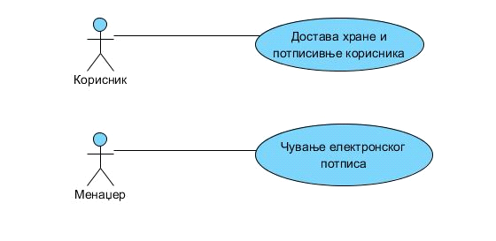

*дијаграм случајева употребе*

2.7.1. Достава хране и потписивање Корисника

Опис: Храна се доставља Кориснику, који се том приликом потписује.

Учесници: Корисник.

Предуслови: Корисникова наруџбина успешно је плаћена и проверена.

Постуслов: Корисник је преузео храну и потписао признаницу.

Главни ток:

1. Корисник преузима храну од достављача.
2. Проверава да ли је све у реду.
3. Потписује се на тражено место.

Алтернативни ток:

1. У кораку 2. ако Корисник утврди да је дошло до грешке приликом доставе
   1. Корисник прихвата да прими погрешну испоруку и случај употребе се наставља
   2. Корисник одбија да прими погрешну испоруку, онда се прелази на случај употребе Брисање наруџбине.

2.8. Добијање повратних информација од Корисника

У случају употребе Добијање повратних информација од Корисника, Корисник има могућност да оцењује и коментарише јела. Корисник такође може да попуњава покренуту анкету.

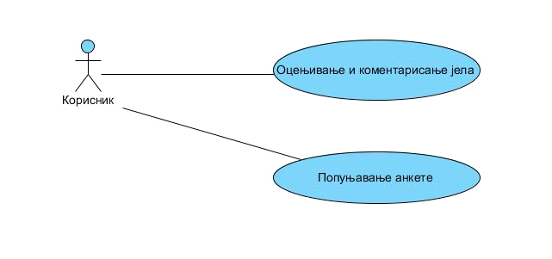

*дијаграм случајева употребе*

2.8.1. Оцењивање и коментарисање јела

Опис: Корисник (по жељи) оцењује и коментарише јела која је су му достављена сем јела по посебној наруџбини

Учесници: Корисник

Предуслови: Корисник је ауторизован и улогован на систем и има увид у јела која може да оцени и коментарише (тј. јела која су му достављена и која није оценио и коментарисао и која нису прављена по посебној наруџбини).

Постуслов: Унете оцене и коментари су сачуване у систему.

Главни ток:

1. Корисник бира јело које жели да оцени или коментарише
2. Оцењује јело
3. Оставља коментар
4. Корисник потврђује оцену и коментар
5. Систем проверава дужину коментара
   1. Уколико је коментар дужи од максималне дозвољене дужине, тражи се од корисника да измени коментар
   2. Све је у реду, наставља се даље
6. Систем чува унете податке

Алтернативни ток:

1. Корисник одустаје од оцењивања и коментарисања, систем поништава дотадашњи унос.

2.8.2. Попуњавање анкете

Опис: Корисник (по жељи) попуњава креирану и покренуту анкету.

Учесници: Корисник

Предуслови: Корисник је ауторизован и пријављен на систем и анкета је покренута.

Постуслов: Унос корисника је уписан у базу података.

Главни ток :

1. Након ауторизације и пријављивања корисника, систем проверава да ли је корисник попунио анкету
   1. Ако није, систем обавештава корисника да је анкета у току и да, уколико жели, може да је попуни.
   2. Ако јесте, случај употребе се завршава.
2. Корисник отвара страницу са анкетом.
3. Корисник попуњава анкету.
4. Корисник потврђује да је унос завршен.
5. Систем проверава унос - да ли су попуњена обавезна поља, уколико постоје
   1. Ако је све у реду, наставља се даље.
   2. Ако нису попуњена сва поља, систем наглашава која непопуњена обавезна поља и тражи од кориснка да их попуни.
6. Систем уписује унос корисника у базу података као и информацију да је одређени корисник попунио анкету.

Алтернативни ток:

1. Уколико Корисник одустане од попуњавања анкете, систем поништава дотадашњи унос, али се оставља могућност каснијег попуњавања анкете.

2.9 Повратне информације од Корисника

У случају употребе Повратне информације од Корисника, Менаџер је тај који креира анкету коју попуњавају Корисници. Он такође може да прегледа резултате анкете и брише неке, уколико жели. Он такође може да прегледа коментаре које су Корисници оставили, као и да прегледа оцене јела које су Корисници дали.

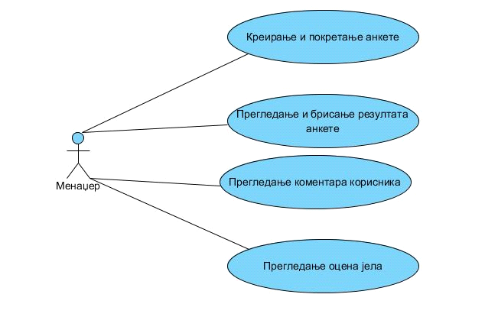*дијаграм случајева употребе*

2.9.1. Креирање и покретање анкете

Опис: Менаџер креира анкету коју попуњавају Корисници.

Учесници: Менаџер

Предуслов: Менаџер је ауторизован и пријављен на систем.

Постуслов: Анкета је креирана.

Главни ток:

1. Менаџер бира опцију за креирање анкете.
2. Менаџер уноси текст питања.
3. Менаџер потврђује унос питања и завршава унос питања.

*Све док има још питања која требају да се убаце у анкету, прелази се на корак 2.*

1. Систем приказује кориснику форму за одређивање почетка и дужине трајања анкете.
2. Менаџер попуњава форму.
3. Менаџер порврђује и завршава креирање анкете.

Алтернативни ток:

1. Уколико Менаџер у било ком кораку одустане од креирања анкете, дотадашњи унос се поништава.

2.9.2. Прегледање и брисање резултата анкете

Опис: Менаџер прегледа резултате и брише неке уколико жели.

Учесници: Менаџер

Предуслов: Менаџер је ауторизован и пријављен на систем.

Постуслов: Резултати анкете које је Менаџер избрисао не постоје више у систему.

Главни ток:

1. Менаџер бира опцију за приказ резултата анкете.
2. Систем приказује списак свих анкета.
3. Менаџер бира анкету чије резултате жели да види или да обрише.
4. Систем приказује резултате анкете и опцију за брисање.

*Уколико менаџер не жели да обрише резултате анкете прелази се на корак 2 или на корак 8.*

1. Менаџер бира опцију за брисање.
2. Менаџер потврђује брисање.
3. Систем брише резултате анкете из система.

*Све док менаџер жели да прегледа или обрише још резултата анкете прелази се на корак 2.*

1. Менаџер завршава случај употребе.

Алтернативни ток:

1. Систем не приказује резултате анкета, обавештава се ИТ служба.

2.9.3. Прегледање коментара Корисника

Опис: Менаџер прегледа коментаре о јелима које су Корисници оставили.

Учесници: Менаџер

Предуслов: Менаџер је ауторизован и пријављен на систем.

Постуслов: Менаџеру су приказани коментари.

Главни ток:

1. Менаџер бира опцију за приказ коментара.
2. Систем прикзује опције за претрагу (по јелу или дану) и приказ (по имену или датуму) коментара.
3. Менаџер бира опцију за приказ коментара.
4. Систем приказује коментаре у зависности од изабраних опција.

*Све док менаџер жели да прегледа коментаре по другим параметрима прелази се на корак 3.*

1. Менаџер завршава случај употребе.

Алтернативни ток:

1. Систем не приказује коментаре, обавештава се ИТ служба.

2.9.4. Прегледање оцена јела

Опис: Менаџер прегледа оцене јела које су Корисници дали.

Учесници: Менаџер.

Предуслов: Менаџер је ауторизован и пријављен на систем.

Постуслов: Менаџеру су приказане оцене.

Главни ток:

1. Менаџер бира опцију за приказ оцена.
2. Систем прикзује опције за приказ оцена (јела са оценом већом од неког броја, или мањом од неког броја, оцене за одређено јело).
3. Менаџер бира опцију за приказ и попуњaва параметаре.
4. Систем приказује јела са оценама у зависности од изабраних опција и унетих параметара.

*Све док менаџер жели да прегледа јела са оценама по другим параметрима прелази се на корак 3.*

1. Менаџер завршава случај употребе.

Алтернативни ток:

1. Систем не приказује оцене јела, обавештава се ИТ служба.

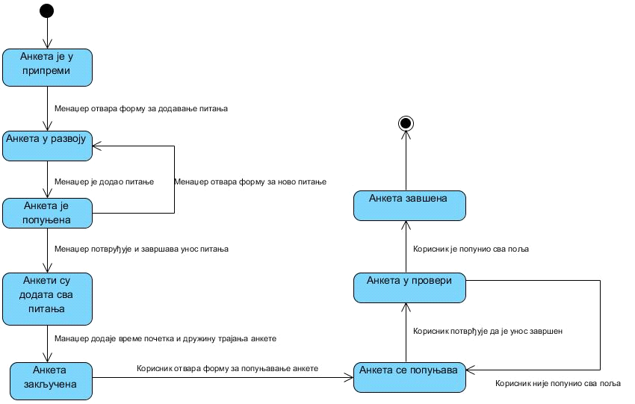

*дијаграм стања анкете*

2.10. Подешавање система

Подешавање система је случај употребе који обухвата подешавање одређених параметара система, који су важни за кетеринг службу. Ова подешавања могу да се врше од стране Администратора, у било ком моменту.

Конкретно та подешавања су, одређивање времена наручивања и плаћања, где се одређује колико раније треба да се изврши наручивање као и рок за плаћање пружених услуга од стране Корисника. Одређивање периода чувања наруџбина, тј. одређивање временског периода након кога ће наруџбине бити обрисане из базе.

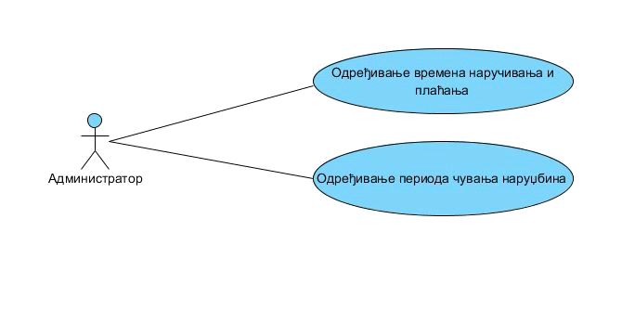*дијаграм случајева употребе*

2.10.1. Одређивање времена наручивања и плаћања

Опис: Администратор система одређује колико часова раније се мора наручити храна и колико дана раније се мора извршити уплата за наруџбине физичких лица.

Учесници: Администратор.

Предуслови: Администратор је ауторизован и улогован на систем.

Постуслов: Подешавања су унета у базу.

Главни ток:

1. Администратор отвара страницу са подешавањима (*Control Panel*).
2. Администратор поставља број сати колико се раније мора наручити храна.
3. Администратор поставља број дана колико се раније мора извршити уплата за наруџбине физичких лица.
4. Администратор потврђује унете податке.
5. Систем уписује подешавања у базу.

Алтернативни ток:

1. Уколико Администратор одустане од уношења подешавања, уколико постоје, постављају се претходна подешавања, иначе се поставња подразумевана вредност.

2.10.2. Одређивање периода чувања наруџбина и менија

Опис: Администратор система одређује период чувања наруџбина у систему, након чега се оне бришу из базе.

Учесници: Администратор.

Предуслови: Администратор је ауторизован и улогован на систем.

Постуслов: Подешавања су унета у базу.

Главни ток:

1. Администратор отвара страницу са подешавањима.
2. Администратор поставља број дана који треба да прође након примања наруџбине, после којих ће наруџбине бити аутоматски обрисане из базе података.
3. Администратор поставља број дана који треба да прође након прављења менија, после којих ће мени бити аутоматски обрисан из базе података.
4. Администратор потврђује унете податке.
5. Систем уписује подешавања у базу.

Алтернативни ток:

1. Уколико Администратор одустане од уношења подешавања, уколико постоје, постављају се претходна подешавања, иначе се поставља подразумевана вредност.

3. Предлог архитектуре система

Као предлог архитектуре, дајемо трослојну клијент сервер архитектуру. Клијент сервер системи са трослојном архитектуром представљају системе са три, у великој мери независна, подсистема. У питању су следећи подсистеми:

* подсистем за интеракцију са корисником (имплементира функције корисничког интерфејса)
* подсистем за имплементацију основних функција система (имплементира пословну логику)
* подсистем за управљање подацима, при чему се пре свега мисли на физички смештај података (ово је, заправо, систем за управљање базама података)

У нашем случају, први слој чине следећи клијенти:

* Корисник
* Менаџер
* Администратор

Наша клијент апликација је задужена само за имплементацију корисничког интерфејса.

Апликативни слој се раздваја на слеће сервере:

* Приступ
* Управљање јелима
* Наручивање хране
* Обрада наруџбина
* Регулисање обавеза
* Анкете
* Коментарисање и оцењивање јела

Овако организован систем је једноставан за одржавање, јер је могуће независно одржавати кориснички интерфејс и логику апликације.

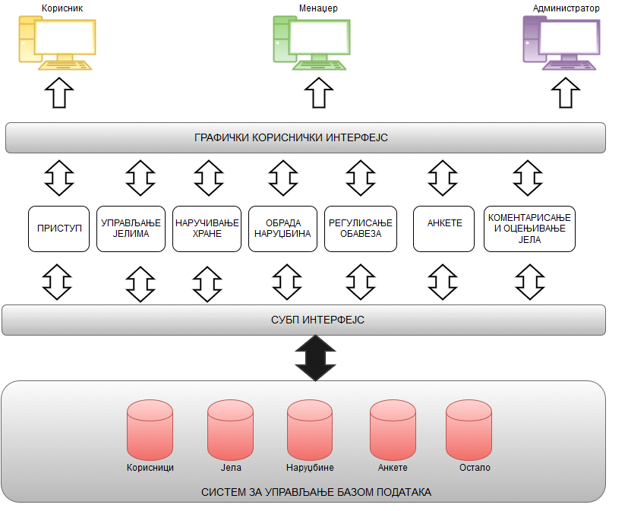

4. Класе података и база података

Након завршетка пројекта "Информациони систем кетеринг службе" приступили смо креирању базе података за исту. Основа за имплементацију базе података био је дијаграм класа поменутог пројекта уз мање измене. База података је имплементирана на језику SQL, у развојном окружењу MySQL Server 5.7, конкретно у MySQL Workbench-у 6.3 CE.

Постоји пети група података:

* Подаци о корисницима
* Подаци о јелима
* Подаци о наруџбинама
* Подаци о анкетама
* Подаци о систему

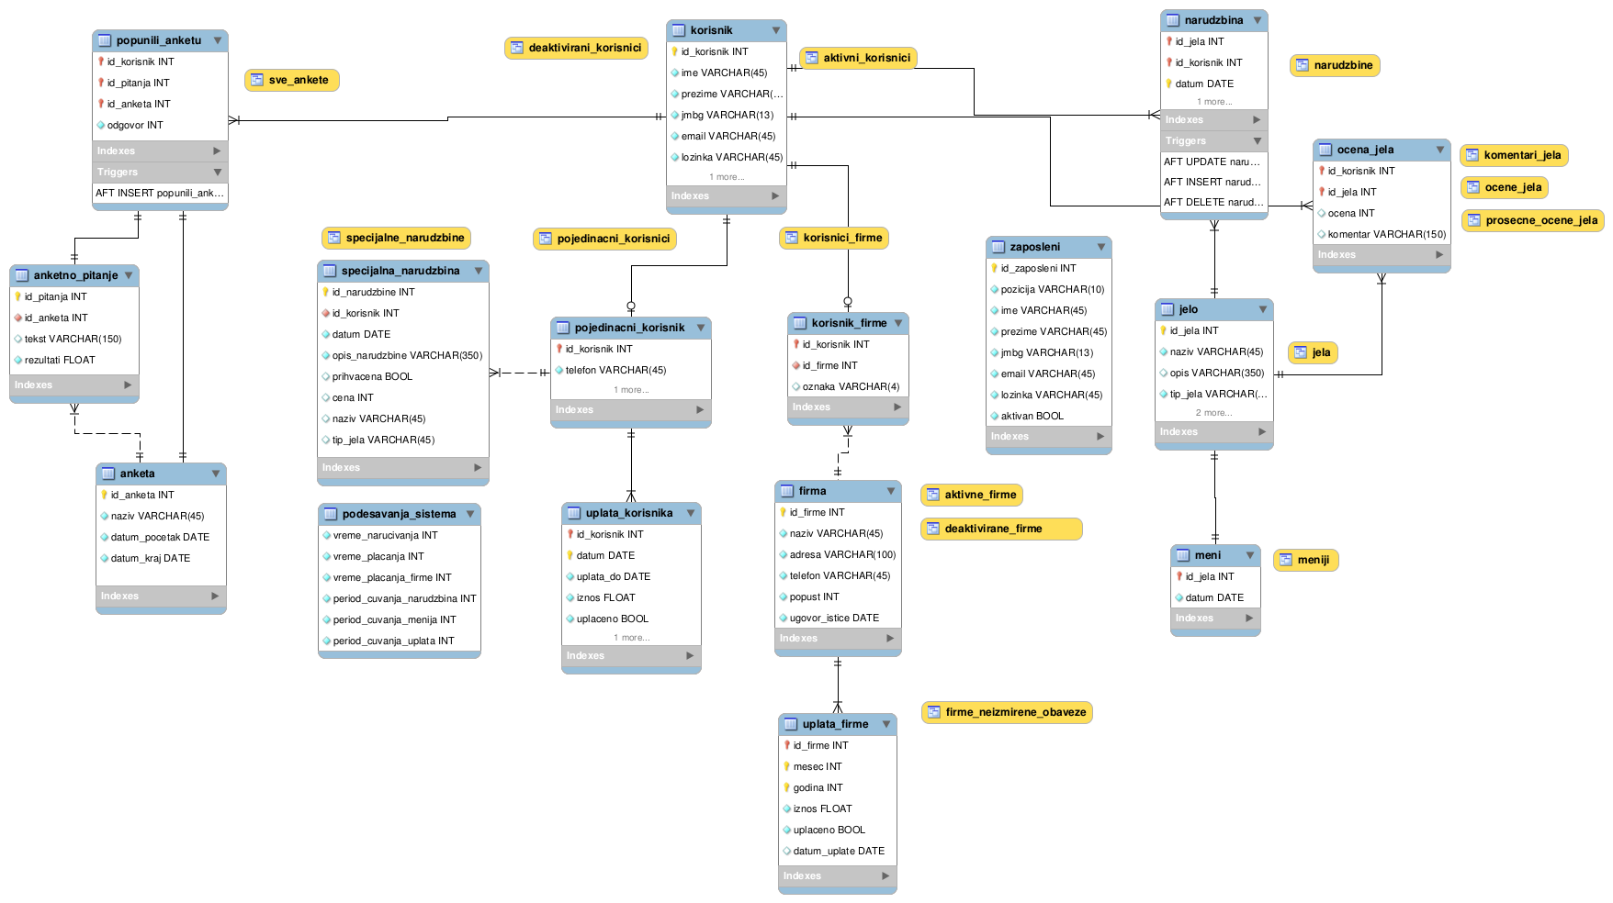

4.1. Подаци о корисницима

Атрибути типа ентитета корисник су:

* Идентификациони број корисника (ПК, аутоматски генерисан)
* Име
* Презиме
* Јмбг
* E-mail
* Лозинка
* Активан (bool)

Атрибути типа ентитета појединачни_корисник су:

* Идентификациони број корисника (ПК/СК реферише на Корисник)
* Телефон
* Адреса

Атрибути типа ентитета корисник_фирме су:

* Идентификациони број корисника (ПК/СК реферише на Корисник)
* Идентификациони број фирме (ПК/СК реферише на Фирма)
* Ознака

Атрибути типа ентитета запослени су:

* Идентификациони број запосленог (ПК, аутоматски генерисан)
* Позиција
* Име
* Презиме
* Јмбг
* E-mail
* Лозинка
* Активан (bool)

Атрибути типа ентитета фирма су:

* Идентификациони број фирме (ПК, аутоматски генерисан)
* Назив
* Адреса
* Телефон
* Попуст
* Уговор_истиче

4.2. Подаци о јелима

Атрибути типа ентитета јело су:

* Идентификациони број јела (ПК, аутоматски генерисан)
* Назив
* Опис
* Тип_јела
* Цена
* Слика (blob)

Атрибути типа ентитета мени су:

* Идентификациони број јела (ПК/СК реферише на Јело)
* Датум

Атрибути типа ентитета оцена_јела су:

* Идентификациони број корисника (ПК/СК реферише на Корисник)
* Идентификациони број јела (ПК/СК реферише на Јело)
* Оцена
* Коментар

4.3. Подаци о наруџбинама

Атрибути типа ентитета наруџбина су:

* Идентификациони број јела (ПК/СК реферише на Јело)
* Идентификациони број корисника (ПК/СК реферише на Корисник)
* Датум
* Количина

Атрибути типа ентитета специјална_наруџбина су:

* Идентификациони број наруџбине (ПК, аутоматски генерисан)
* Идентификациони број корисника (ПК/СК реферише на Корисник)
* Датум
* Опис_наруџбине
* Прихваћена (bool)
* Цена
* Назив
* Тип_јела

Атрибути типа ентитета уплата_корисника су:

* Идентификациони број корисника (ПК/СК реферише на Корисник)
* Датум
* Уплата_до
* Износ
* Уплаћено (bool)
* Датум_уплате

Атрибути типа ентитета уплата_фирме су:

* Идентификациони број уплате (ПК, аутоматски генерисан)
* Идентификациони број фирме (ПК/СК реферише на Фирма)
* Месец
* Година
* Износ
* Уплаћено (bool)
* Датум_уплате

4.4. Подаци о анкетама

Атрибути типа ентитета анкета су:

* Идентификациони број анкете (ПК, аутоматски генерисан)
* Назив
* Датум_почетак
* Датум_крај

Атрибути типа ентитета анкетна_питања су:

* Идентификациони број питања (ПК, аутоматски генерисан)
* Идентификациони број анкете (ПК/СК реферише на Анкета)
* Текст
* Резултат

Атрибути типа ентитета попунили_анкету су:

* Идентификациони број анкете (ПК/СК реферише на Анкета)
* Идентификациони број корисника (ПК/СК реферише на Корисник)
* Идентификациони број питања (ПК/СК реферише на Анкетна_питања)
* Одговор

4.5. Подаци о систему

Атрибути типа ентитета подешавања_система су:

* Време наручивања
* Време плаћања
* Време плаћања фирме
* Период чувања наруџбина
* Период чувања менија
* Период чувања уплата

5. Закључак

Циљ овог пројекта био је детаљан опис свих случајева употребе који обухватају рад једне кетеринг службе, на основном нивоу, као и имплементација базе података која подржава рад са системом. Идеју за пројекат добили смо на основу система кетеринг службе на коме је један од колега радио на пракси у фирми Khaoticen.

Сматрамо да је циљ пројекта испуњен и да он може да се користи као општи систем за кетеринг службе. Када је у питању база података постоје простор за унапређења која би прецизније дефинисала рад саме базе.

У процесу израде пројекта смо, сем примене техника које смо научили на курсевима Информациони системи и Пројектовање база података, савладали и боље разумели концепт рада у тиму и све оно што он са собом доноси.

6. Референце

др. Саша Малков, Математички факултет, белешке са предавања,

<http://www.matf.bg.ac.rs/~smalkov/download.html?dpth=1&cap=Informacioni+sistemi&bp=is.r271.2015%2Fpublic&rp=%2Fpredavanja>

<http://www.matf.bg.ac.rs/~smalkov/download.html?dpth=1&cap=Projektovanje+baza+podataka&bp=pbp.r371.2015%2Fpublic&rp=%2Fpredavanja>

Сташа Вујичић, Математички факултет, белешке са вежби,

<http://www.matf.bg.ac.rs/~stasa/IS.html>